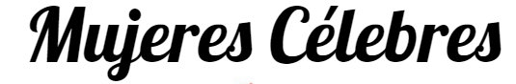
Fecha: ____________
Mi nombre es: ________________
CURSO 2020/2021
CEIP MIGUEL DE CERVANTES

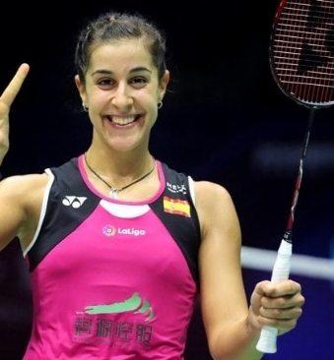
Une cada mujer célebre con el área en la que destaca:
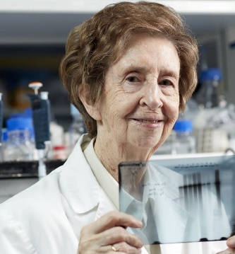
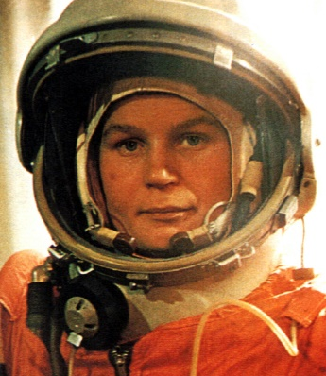
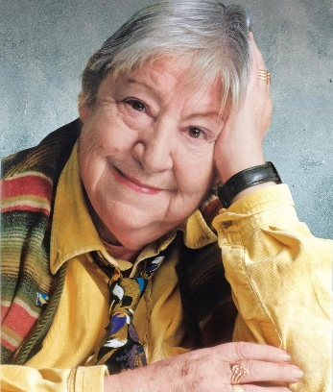
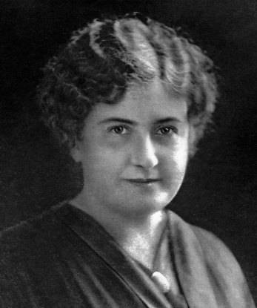
Escritora
Deportista
Astronauta
Científica
Educadora
Margarita Salas
Valentina Tereshkova
Gloria Fuertes
María Montessori
Carolina Marín

